同济大学计算机系
人工智能课程设计
课程实验报告



学 号 2351136
姓 名 李盛鹏
专 业 数据科学与大数据技术
授课老师 武妍

目 录

1 实验概述 3
2 实验准备 3
3 理论基础 3
4 实验一：手写数字识别（LeNet5 + MNIST） 4
4.1 模型设计与网络结构 4
4.2 数据预处理 4
4.3 模型设计与网络结构 4
4.4 模型训练 6
4.5 模型验证与测试 7
4.6 结果分析 8
5 实验二：MobileNetV2微调 9
5.1 MobileNetV2+背景与发展 9
5.2 MobileNetV2的架构设计 11
5.2.1 倒残差结构（Inverted Residuals） 11
5.2.2 线性瓶颈（Linear Bottlenecks） 12
5.3 性能 13
5.4 实验环境及准备 14
5.5 模型设计与实现 15
5.6 重要代码解读 17
5.7 实验结果与分析 22
6 总结与展望 24

深度学习模块：手写数字识别与垃圾分类实验报告

第1章 实验概述
本实验围绕图像分类这一经典深度学习任务展开，涵盖了两个具有代表性的实践环节：其一是使用 LeNet5 模型完成对 MNIST 手写数字的识别，这一任务被誉为“深度学习的 Hello World”，适合作为入门级的模型训练与验证实践；其二是借助预训练的 MobileNetV2 模型，对26类垃圾图像进行分类，通过迁移学习与微调技术完成在特定领域小样本数据集上的高效学习。实验采用由华为主导开发的开源 AI 计算框架 MindSpore，在 CPU 或 GPU 平台上完成，亦可兼容昇腾 AI 芯片平台，具有较强的工程实用价值和国产化生态优势。
通过本实验的完成，学生将掌握使用 MindSpore 搭建卷积神经网络模型、加载数据集、设计训练流程并进行验证评估的完整流程，进一步理解卷积层、激活函数、池化层、损失函数、优化器等核心概念。同时，学生也将初步了解迁移学习的基本原理与实践操作，掌握如何在已有的深度网络结构上进行微调，以适应新任务的需求。通过对比两项任务的训练难度、资源开销与模型表现，也有助于深化对“从零训练”与“微调预训练”策略优劣的理解。

第2章 实验准备
本实验在软硬件环境上具有一定的灵活性。推荐使用 Linux 系统作为操作平台，Ubuntu 20.04 是实验环境中最常见且稳定的发行版。Python 作为深度学习开发的主要语言，其版本建议为 3.7 或以上。MindSpore 框架应安装最新稳定版本（建议≥1.10），以确保对所需功能的支持和示例代码的兼容性。硬件方面，实验支持在 CPU 和 GPU 上运行，在资源条件允许的情况下使用 GPU 可以显著提升训练效率。如果具备昇腾芯片支持的环境，如华为的 Atlas 设备，也可以通过对应版本的 MindSpore 运行以体验国产 AI 芯片的计算性能。
在实验过程中，还需安装若干辅助 Python 库，如 numpy 用于矩阵计算，matplotlib 用于绘图，opencv-python 用于图像预处理，tqdm 提供训练进度可视化等。可以通过 pip 命令一次性安装相关依赖，确保实验过程的顺利进行。此外，建议使用 Visual Studio Code、PyCharm 或 Jupyter Notebook 作为集成开发环境，它们对 Python 与深度学习框架提供良好的语法高亮、调试与交互式开发支持。
数据集方面，MNIST 手写数字数据集由 MindSpore 自带下载接口提供，无需额外配置。垃圾分类数据集则需通过指定链接手动下载并解压。该数据集中包含26类垃圾图像，每类样本数量不均，是更贴近实际场景的中小规模分类任务。实验开始前，需将数据集整理成适用于 MindSpore ImageFolderDataset 接口的格式，以便自动加载。

第3章 理论基础
深度学习是机器学习的一个分支，其核心思想是通过多层神经网络对输入数据进行层层抽象和特征提取，以完成如图像识别、语音理解、自然语言处理等复杂任务。在本实验中，涉及两个经典的神经网络模型：LeNet5 和 MobileNetV2，前者适用于轻量级任务如手写数字识别，后者则为面向移动设备优化的高效卷积网络，适合在实际应用中处理复杂图像分类任务。
LeNet5 是由 Yann LeCun 等人于1998年提出的卷积神经网络模型，专为手写数字识别设计。其结构较为简单但逻辑清晰，通常由输入层、两组卷积层加池化层、两个全连接层和一个输出层组成。LeNet5 的特点在于每一层都能自动学习图像的局部特征，通过卷积层提取边缘、纹理等低级特征，再通过池化层降低计算复杂度，最后由全连接层输出分类概率。本实验采用 LeNet5 对 MNIST 数据集中的灰度图像进行分类，训练过程快、精度高，是新手入门卷积神经网络的理想范例。
MobileNetV2 是 Google 在 2018 年提出的轻量化深度神经网络架构，其设计理念在于通过深度可分离卷积（Depthwise Separable Convolution）和反向残差结构（Inverted Residual）大幅度减少模型参数与计算量，同时保持较高的识别准确率。MobileNetV2 特别适合在嵌入式设备或算力有限的边缘计算平台上部署。在本实验的垃圾分类任务中，我们使用预训练的 MobileNetV2 模型作为特征提取器，仅对其最后的输出层进行微调（Fine-Tune），以适应目标数据集中26类垃圾图像的分类任务。通过迁移学习的方式，可以显著降低模型训练时间并缓解过拟合问题，尤其在目标数据集规模较小时尤为有效。
MindSpore 作为华为推出的深度学习框架，在底层架构上支持静态图与动态图的灵活切换，同时能够良好适配华为昇腾 AI 处理器，在 CPU/GPU 平台亦有稳定表现。其 API 设计风格类似于 PyTorch 与 TensorFlow，学习成本低，开发效率高。MindSpore 对数据集加载、模型构建、训练流程、自动求导和图优化等环节提供了完整支持，是国产深度学习生态的重要组成部分。

4. 实验一：手写数字识别（LeNet5 + MNIST）

4.1 模型设计与网络结构
本实验所使用的手写数字识别模型为经典的 LeNet5 网络结构。LeNet5 是 Yann LeCun 等人在 1998 年提出的早期卷积神经网络架构，专为字符图像识别设计，具有较强的表示能力和泛化能力。该模型结构分为两个主要部分：卷积层与池化层交替组成的特征提取部分，以及多个全连接层组成的分类部分。在 MindSpore 框架下，使用 nn.SequentialCell 模块将各层顺序组合，从输入的灰度图像开始，首先经过两个卷积层与最大池化层提取空间特征，随后展开为一维向量后通过三个全连接层完成分类。为了适配 LeNet5 的输入需求，图像需先调整为 32×32 像素大小，再输入网络进行特征提取。该模型最终输出维度为 10，对应 MNIST 中的 10 个数字类别（0 至 9）。

4.2 数据预处理
在数据预处理部分，使用 MindSpore 自带的 MnistDataset 接口读取数据集，分为训练集和测试集两个子集。由于 LeNet5 原始设计要求输入图像大小为 32×32，因此首先对原始 MNIST 图像进行了尺寸调整。同时，为提升训练稳定性，对像素值进行了归一化处理，并使用标准化操作统一图像分布，使其均值为 0.1307，标准差为 0.3081。此外，为了适应模型输入格式，将图像从 HWC 格式转换为 CHW 格式。标签部分则进行了类型转换，确保符合训练时损失函数的输入要求。预处理完成后，通过 batch() 函数对数据集按指定大小分批次加载，提高了训练效率。

4.3 模型设计与网络结构
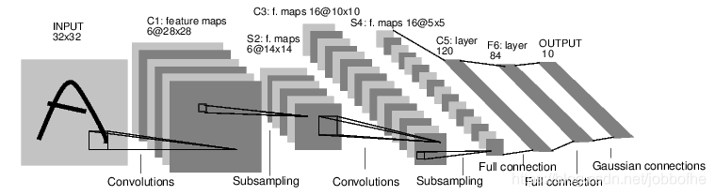
LeNet-5是一个相对简单且经典的卷积神经网络结构，适用于手写数字识别任务。根据代码实现，输入为单通道二维图像，尺寸为32×32像素，符合LeNet-5原始设计。网络依次经过两个卷积层和池化层的组合，最后通过三层全连接层完成分类输出。具体结构是：输入层 → 卷积层（Conv2d） → 激活函数（ReLU） → 最大池化层（MaxPool2d） → 卷积层 → 激活函数 → 最大池化层 → 展平层 → 全连接层 → 激活函数 → 全连接层 → 激活函数 → 输出层。
该网络总计7层，不含输入层，依次是C1、S2、C3、S4、C5、F6、OUTPUT，字母含义分别为C代表卷积层，S代表池化（下采样）层，F代表全连接层，数字表示层序号。
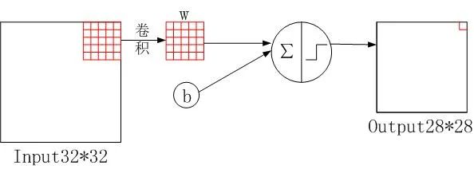
输入层为单通道32×32图像。第一层C1卷积层使用6个5×5的卷积核，padding为0，stride为1，产生6个28×28的特征图。参数数量计算为每个卷积核包含25个权重（5×5）加上一个偏置，共计156个参数。卷积连接数则为156个参数乘以每个特征图的28×28个像素点，总共122,304个连接权重参与运算。
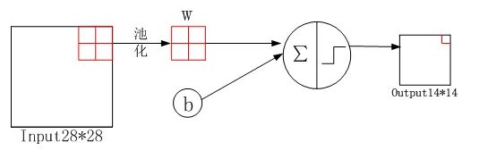
接下来是S2池化层，使用6个2×2大小的核，stride为2进行最大池化，输出尺寸减半为6个14×14特征图。该层等价于对上一层特征进行降采样及非线性激活，参数量较少，为12个，其中包括每个通道对应的一个权重和一个偏置。连接数计算则包含池化窗口及偏置项，共5,880个连接。
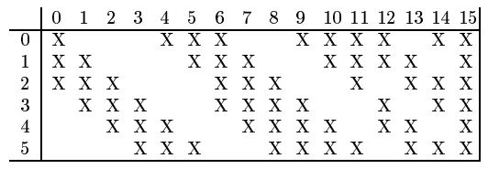
第三层C3是卷积层，采用16个5×5的卷积核，输入通道为6，padding=0，stride=1，输出16个10×10特征图。此处与经典LeNet-5稍有不同，原论文中C3的卷积核并非完全连接到S2的6个通道，而是分组部分连接（不同输出特征图对应不同的输入通道组合），导致卷积核尺寸多样，部分为5×5×3，5×5×4，或5×5×6。参数数量因此有所差异，需分别计算。代码中则以完整6通道输入作为卷积核输入通道数，简化实现。参数总量为16个卷积核，每个核含5×5×6=150权重加1个偏置，共计16×151=2,416个参数。
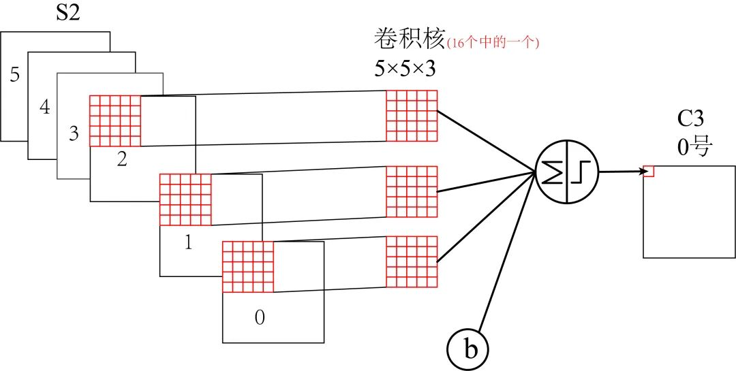
随后通过S4池化层同样为6个2×2窗口，stride为2的最大池化操作，特征图尺寸由10×10变为5×5，保持16个通道。
全连接部分C5层为Dense层，输入16×5×5=400个特征数，输出120个节点，参数量为400×120加上120个偏置，共48,120个参数。F6层为120到84个节点的全连接层，参数为120×84加上84个偏置，共10,164个参数。输出层为84到10节点，参数为84×10加上10个偏置，共850个参数。
总体来看，网络结构层次清晰，参数分布合理，能够有效提取图像特征完成分类任务。

4.4 模型训练
模型训练过程中，选用交叉熵损失函数作为分类任务的优化目标，并采用 SGD 优化器对模型参数进行更新。设置初始学习率为 0.01，训练轮数为 3，每轮训练对所有 batch 的数据迭代一遍。在训练步骤中，首先通过封装的 forward_fn 函数计算预测结果与损失值，随后使用 ms.value_and_grad 自动求导接口获取梯度信息，再由优化器进行参数更新。在每 100 个 batch 打印一次当前损失值，方便观察训练过程中的收敛情况。训练完成后，模型自动保存至本地 checkpoint 文件，便于后续加载与测试。
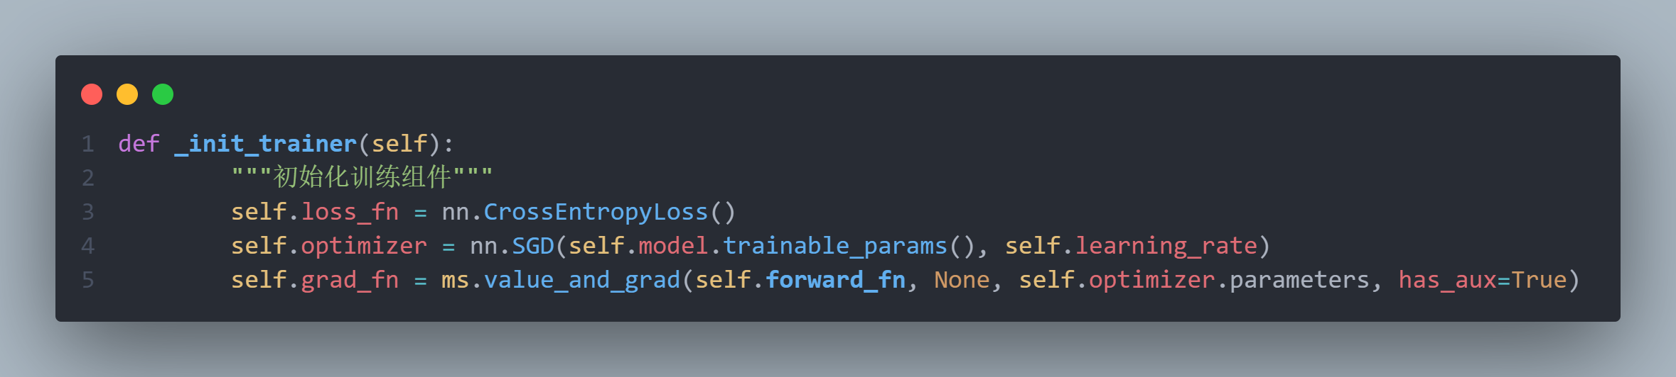
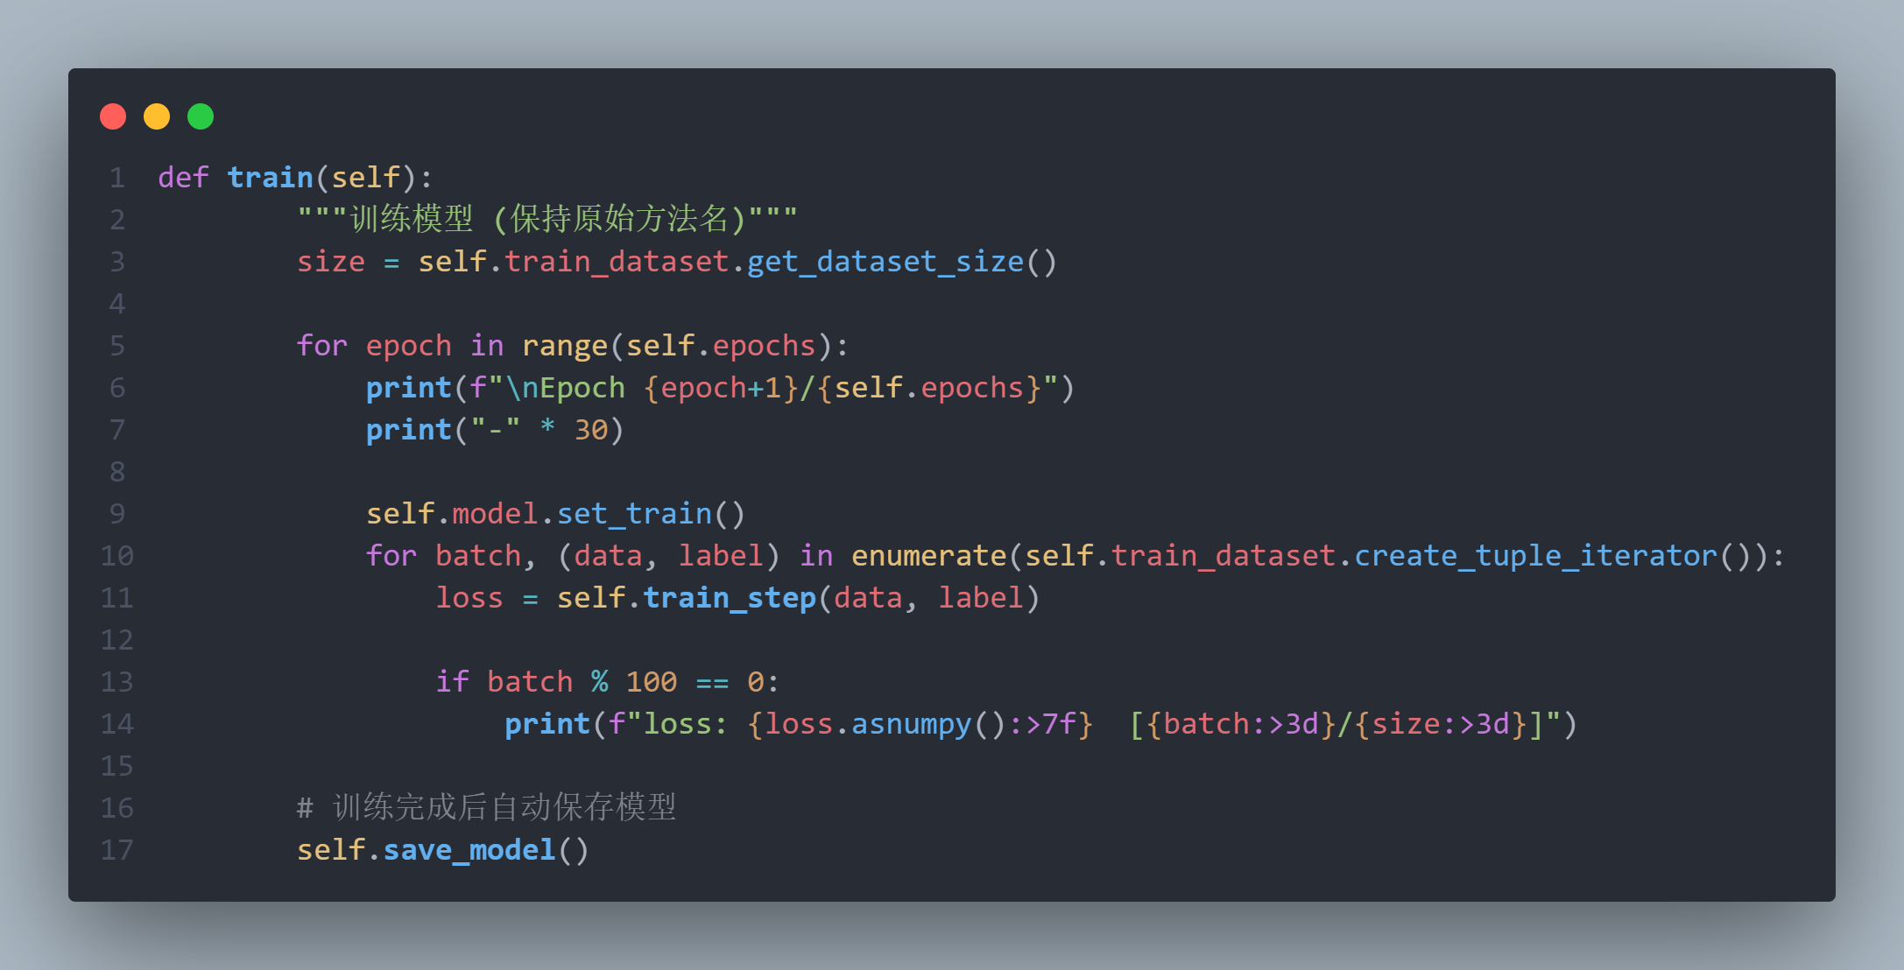

4.5 模型验证与测试
训练完成后，使用测试集对模型性能进行验证。测试过程关闭训练模式，防止 BN 或 Dropout 层对预测结果造成干扰。在每个测试 batch 中，计算模型输出与实际标签之间的损失，并统计预测正确的样本数量，最终计算整体平均损失与准确率。此外，还支持模型保存与加载功能，可以将训练好的模型权重文件重新载入新建模型实例中，验证加载过程是否成功。为了进一步观察模型的实际预测能力，还加入了预测样本展示模块，输出若干样本的预测标签与真实标签，直观体现模型分类的准确性。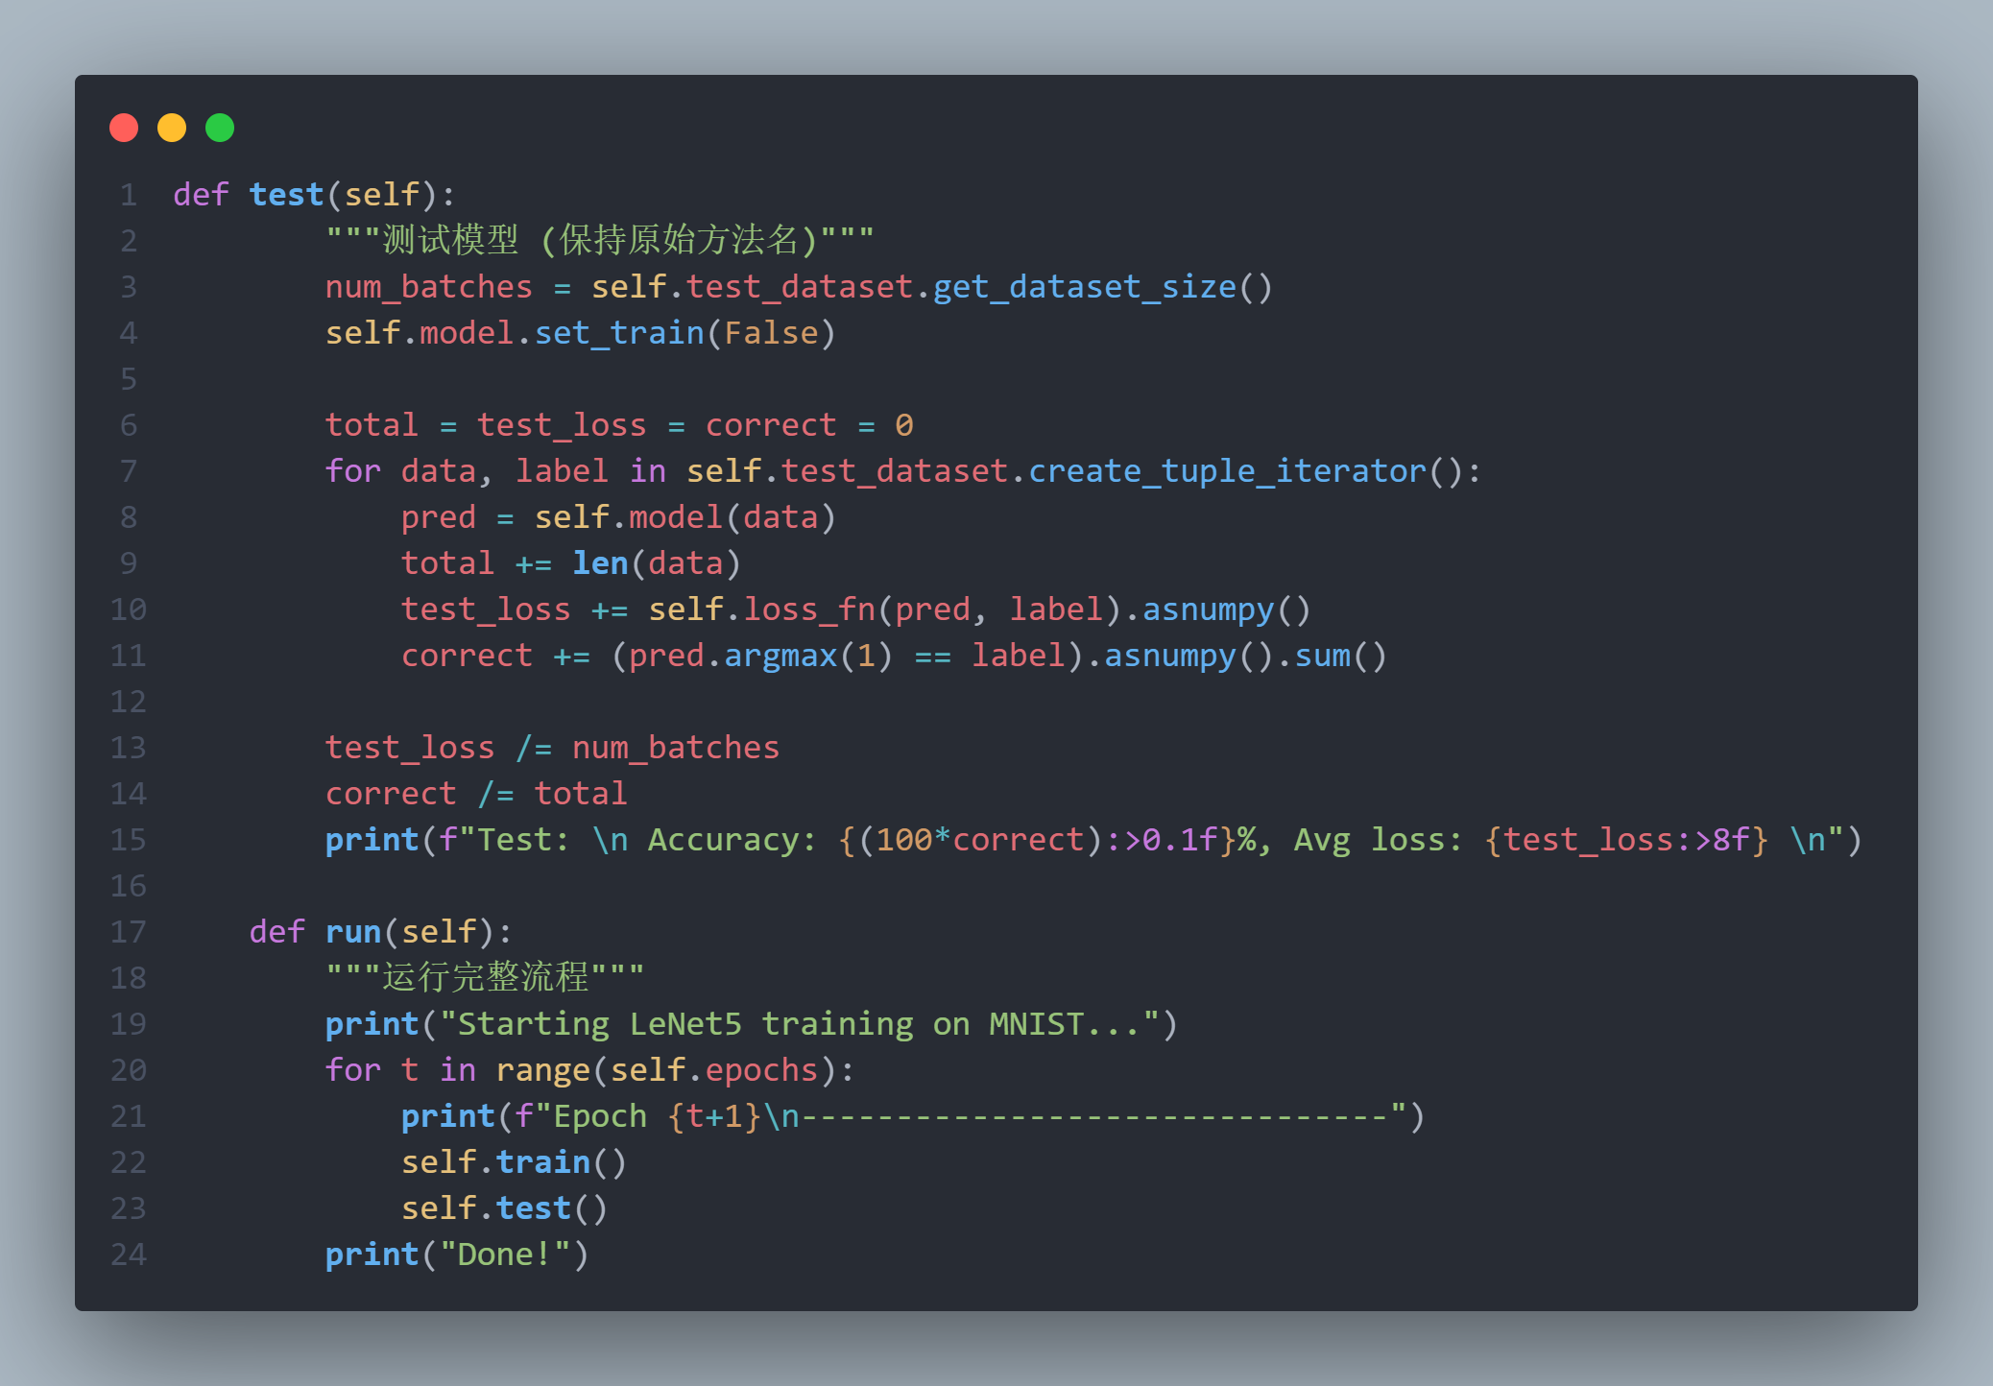

4.6 结果分析
在 3 个 epoch 的训练下，LeNet5 模型在 MNIST 数据集上的测试准确率达到了较高水平，通常可超过 98.5%。从训练日志可观察到损失值逐步下降，表明模型收敛良好。由于 MNIST 是结构清晰、样本丰富的标准图像分类数据集，LeNet5 作为轻量级网络能够很好地拟合该任务，展现出强大的特征提取能力。在可视化分析方面，若进一步绘制混淆矩阵，可以观察到主要误差集中于形状相近的数字之间（如 4 与 9）。在训练过程中未使用数据增强等技术，后续若引入旋转、平移等方式可进一步提高模型鲁棒性。此外，模型使用的是 SGD 优化器，若替换为 Adam 或加入学习率衰减机制，可能进一步提升性能。总体来看，LeNet5 在 MNIST 数据集上的表现验证了卷积神经网络在图像分类中的有效性和普适性，也为后续复杂任务提供了坚实的技术基础。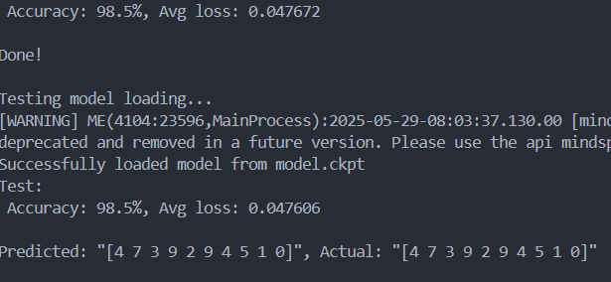

5.1 MobileNetV2+背景与发展
随着深度学习技术的飞速发展，卷积神经网络（CNN）在计算机视觉领域取得了突破性的成果，广泛应用于图像分类、目标检测、语义分割等任务。然而，传统的深度卷积神经网络通常参数量大、计算复杂度高，难以在资源受限的移动设备或嵌入式系统上高效运行。
为解决这一问题，轻量级神经网络架构应运而生，旨在以更少的计算资源和存储需求，实现接近甚至超越传统网络的性能。Google 团队先后提出了MobileNet系列网络，专注于移动端的高效模型设计。
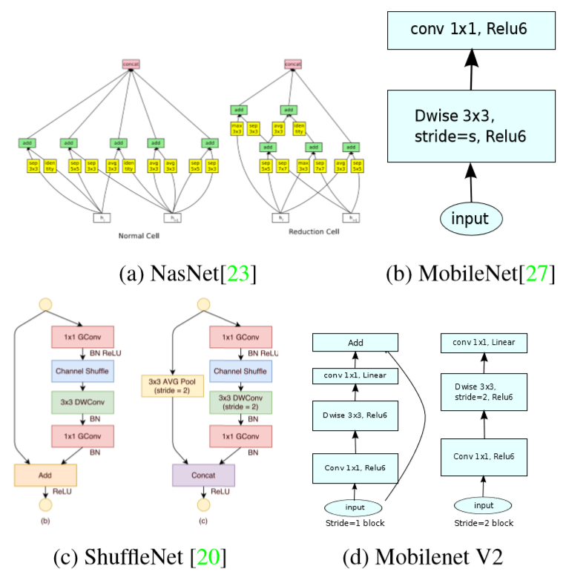
MobileNetV2作为MobileNet系列的第二代产品，于2018年发布。它在继承MobileNetV1轻量化设计理念的基础上，引入了创新的倒残差结构和线性瓶颈设计，显著提升了模型的表达能力和运算效率。MobileNetV2不仅在图像分类任务中取得优异成绩，还被成功应用于目标检测、语义分割等多种视觉任务，成为轻量级模型设计的经典范例。

5.2 MobileNetV2的架构设计
MobileNetV2在设计上针对轻量级神经网络的瓶颈问题，提出了两项关键创新：倒残差结构（Inverted Residuals）和线性瓶颈（Linear Bottlenecks）。这两者不仅提升了模型的表达能力，也极大地优化了计算效率。
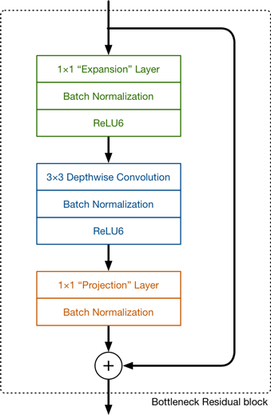

5.2.1. 倒残差结构（Inverted Residuals）
传统的残差网络通常先通过降维（减少通道数）操作，再进行卷积计算，最后再升维恢复原始通道数。而MobileNetV2采用了“倒残差”设计，即先进行升维，再进行卷积，最后降维回原始维度。具体流程为：
MobileNetV2的倒残差结构通过卷积（Expansion Layer）将输入特征的通道数扩展，增加特征的表达能力，利用深度可分离卷积（Depthwise Separable Convolution）对扩展后的高维特征进行高效的空间卷积操作，再通过卷积（Projection Layer）将特征维度压缩回原始大小，在保证特征丰富性的同时大幅减少计算量。
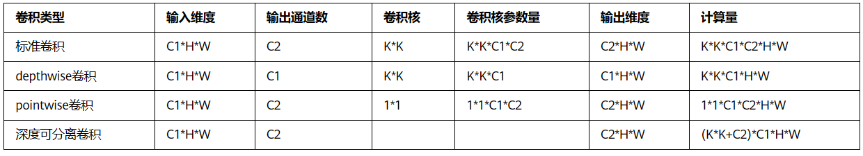这种结构通过“扩张-卷积-压缩”的方式，既保证了特征的丰富性，又避免了冗余计算，提高了网络的性能和效率。此外，倒残差块内部采用了跳跃连接，使梯度更容易传递，增强了训练稳定性。

5.2.2线性瓶颈（Linear Bottlenecks）
- 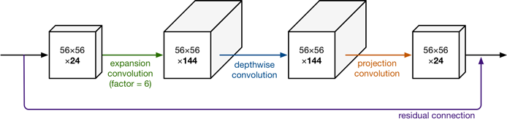
ReLU激活函数作为常用的非线性单元，能增强模型表达能力，但在低维空间中使用ReLU会导致部分有用特征被截断丢失。MobileNetV2针对这个问题，在Projection Layer的最后不使用ReLU，而是采用线性激活函数。线性瓶颈的设计能够更好地保留特征信息，避免过度压缩导致的信息损失，从而提升模型的表现力。
通过上述两项核心创新，MobileNetV2在轻量化的同时，有效提升了模型的准确率和泛化能力，成为移动端神经网络设计的重要里程碑。

5.3性能
MobileNetV2在多项视觉任务中表现出了优异的性能，尤其在保持轻量化的同时，大幅提升了准确率和效率。
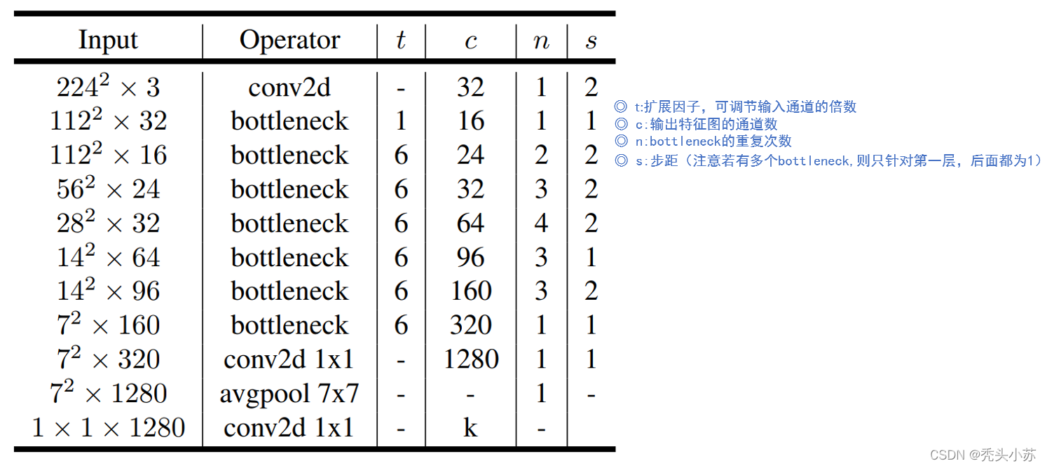
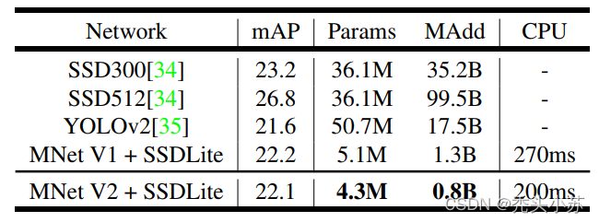

5.3.1. ImageNet分类性能
在ImageNet图像分类数据集上，MobileNetV2相比MobileNetV1，在相似计算量下显著提高了准确率。例如，在300万次乘加运算（MAdds）量级下，MobileNetV2 Top-1准确率提升了约2个百分点，展现了更强的特征表达能力。

5.3.2. 参数量与计算量对比
MobileNetV2通过倒残差结构和线性瓶颈设计，极大地降低了模型的参数量和计算复杂度。与传统卷积神经网络相比，参数减少了近一半，计算量显著降低，适合移动端和嵌入式设备部署。

5.3.3. 其他视觉任务应用
除了图像分类，MobileNetV2还被广泛应用于目标检测（如SSD MobileNetV2）、语义分割（如DeepLabV3+）等任务中。在这些应用中，MobileNetV2凭借其高效的网络结构，帮助提升了实时性和准确率，满足实际工程需求。

5.4 实验环境及准备
本次实验基于MindSpore深度学习框架，旨在通过对MobileNetV2预训练模型的微调，实现垃圾图像的分类任务。实验准备工作主要包括数据集准备、预训练模型获取以及相关脚本代码的准备三个方面。
数据集的准备是实验开展的基础。实验采用的垃圾分类数据集采用ImageFolder格式进行组织管理，结构规范且便于调用。数据集包含丰富的垃圾图像类别，覆盖多种常见垃圾类型，保证了模型训练的多样性与泛化能力。训练集和测试集分别通过两个压缩包提供，训练集文件名为data_en\train，测试集文件名为data_en\test.zip。用户在实际运行训练脚本时，需要通过命令行参数“--dataset_path”明确指定数据集的存储路径，以便程序正确读取图像数据。数据预处理包括图像尺寸调整、归一化及数据增强等操作，这些都在后续代码中自动完成，确保输入模型的图像数据质量和多样性。
预训练模型的准备为本次微调实验提供了重要的权重初始化基础。所用的MobileNetV2预训练模型文件名为mobilenetv2_cpu_gpu.ckpt，需提前下载并放置于指定目录“.pretrain_checkpoint”中。此预训练模型是在大规模数据集上训练得到，具备良好的特征提取能力，有效缩短后续微调训练的时间，并提升模型性能。用户可通过命令行方式快速创建目录并下载模型，例如使用shell命令“mkdir pretrain\_checkpoint”和“wget -P .\pretrain\checkpoint \[预训练模型下载链接]”完成相关操作，方便快捷且易于复现。
实验所需的代码脚本由MindSpore官方开源仓库提供。通过git命令克隆MindSpore的指定版本代码库，用户即可获取与本实验紧密相关的代码资源。将其中的MobileNetV2相关文件拷贝至独立目录“mobilenetv2”下，形成清晰的项目结构。主要代码文件包括参数配置脚本config.py、数据集创建脚本dataset.py、启动脚本launch.py、学习率生成器lr_generator.py、网络结构定义mobilenetV2.py、模型加载与工具脚本models.py及utils.py，以及训练与验证的主程序train.py和eval.py。清晰的文件结构不仅方便用户理解代码逻辑，也有助于后续的维护和二次开发。通过以上准备，实验环境完整搭建，确保了后续模型微调的顺利开展。
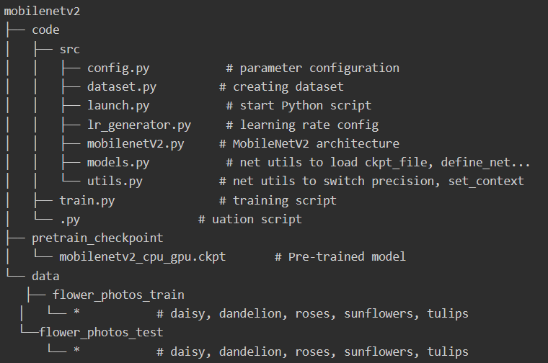

5.5 模型设计与实现
本实验在模型实现过程中，基于MindSpore深度学习框架对MobileNetV2网络结构进行了完整复现。具体而言，模型结构定义集中在 mobilenetV2.py 文件中，其中实现了MobileNetV2的核心模块——倒残差块（Inverted Residual Block）。每个倒残差块包含先通过1×1卷积进行通道数扩展，随后执行3×3深度可分离卷积提取空间特征，最后再通过1×1卷积进行通道数压缩，并在输入输出维度相同时添加残差连接。网络整体由多个此类模块堆叠而成，结构清晰且模块化设计便于灵活调整网络深度与宽度。
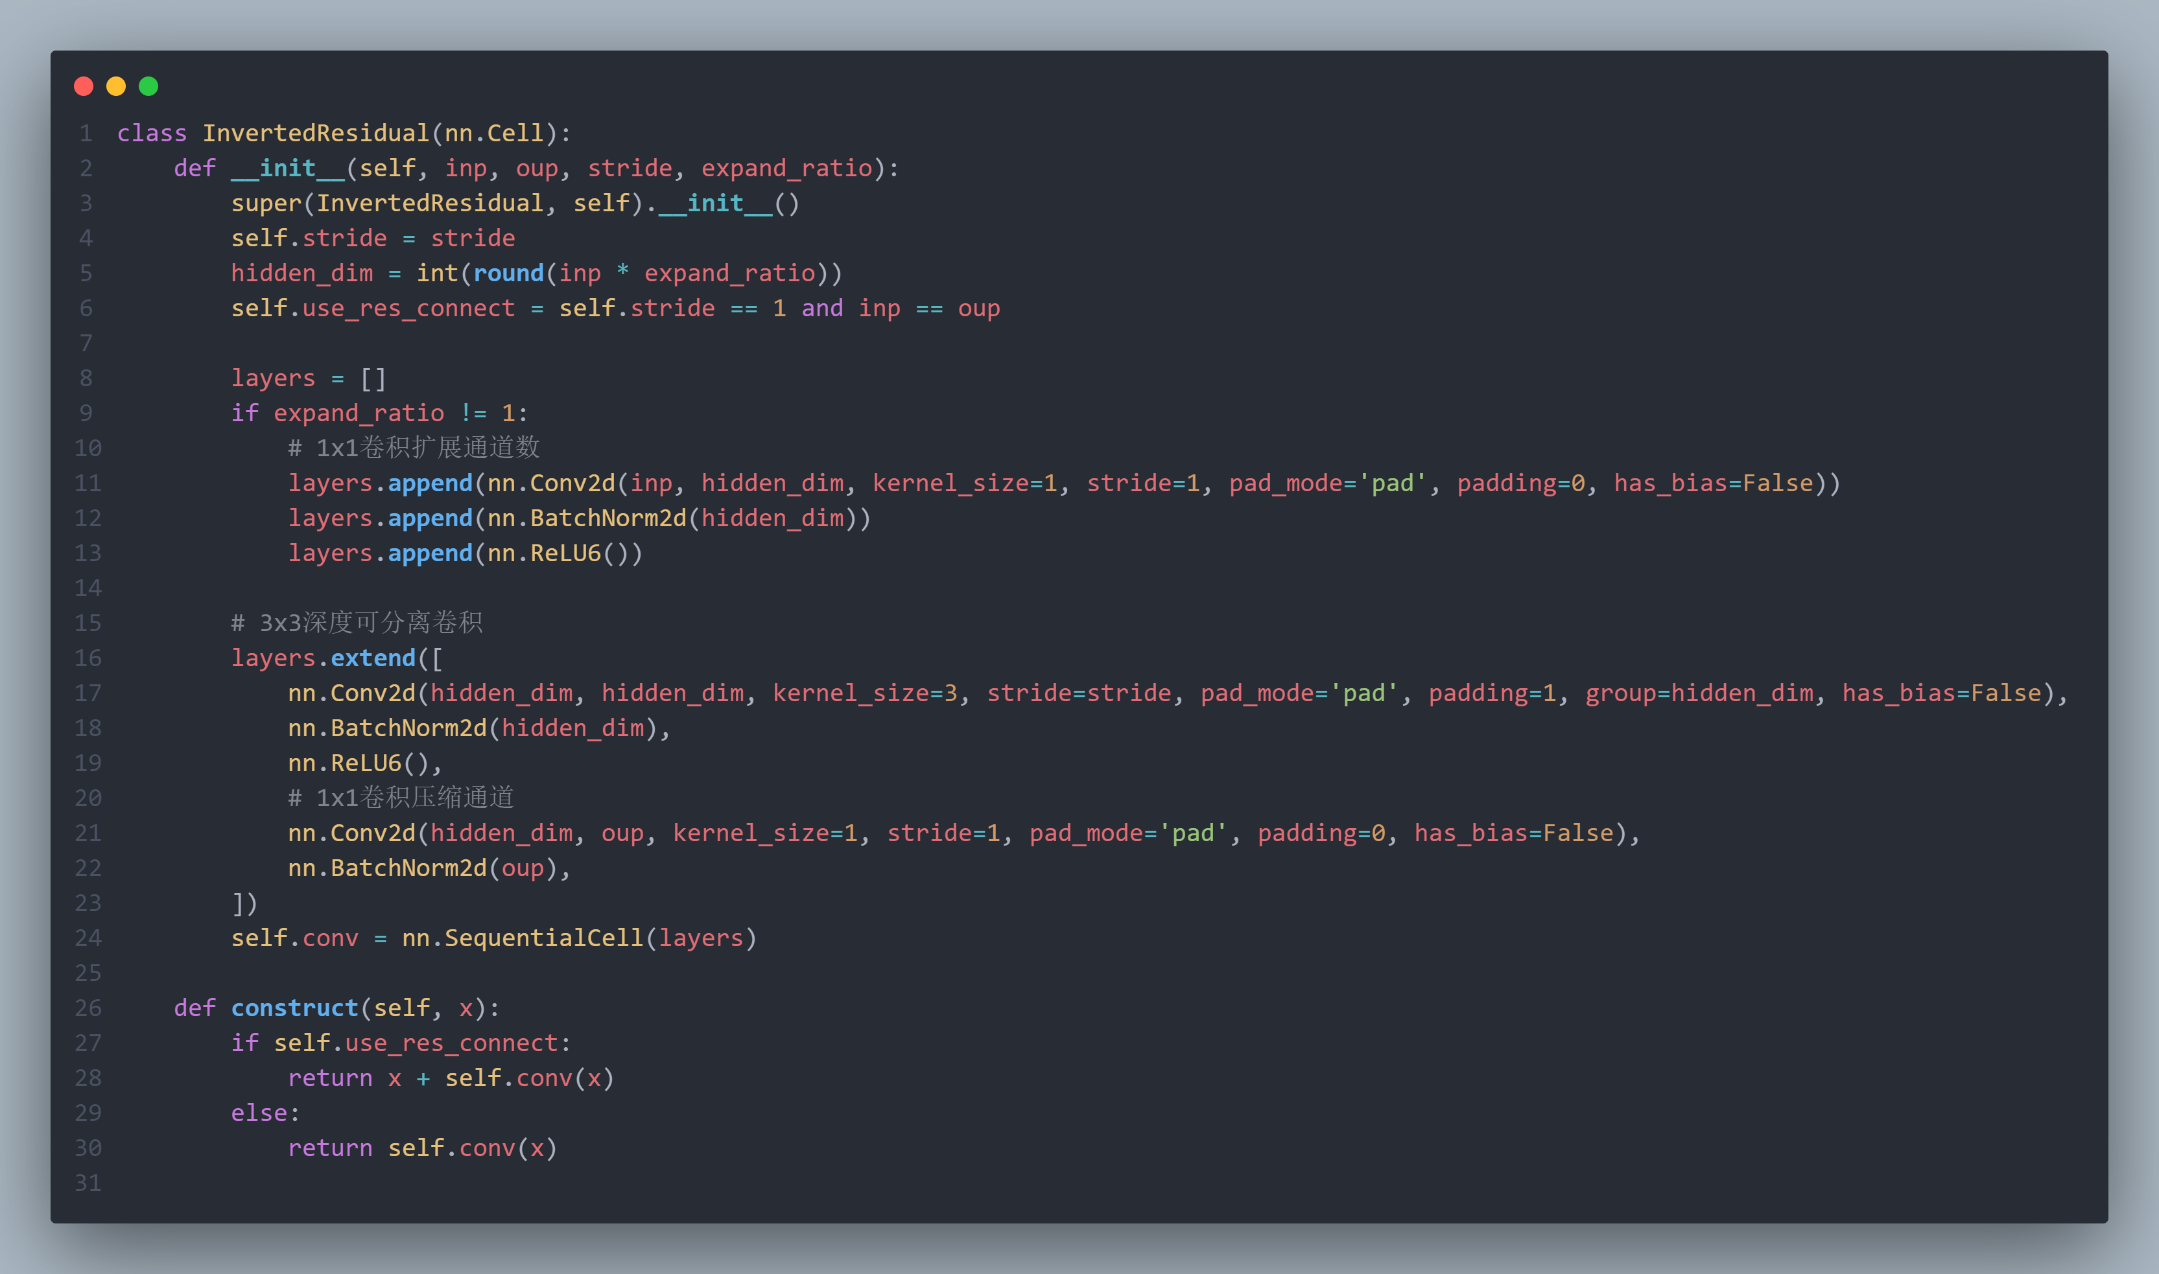
网络输入尺寸统一设定为224×224×3，这一设置严格遵循预训练模型的要求，保证参数匹配及特征分布一致。在数据加载环节，dataset.py 文件中实现了基于MindSpore的ImageFolder数据读取及预处理流程，包含随机裁剪、归一化和随机水平翻转等数据增强操作，有效扩展训练数据多样性，提升模型的鲁棒性。
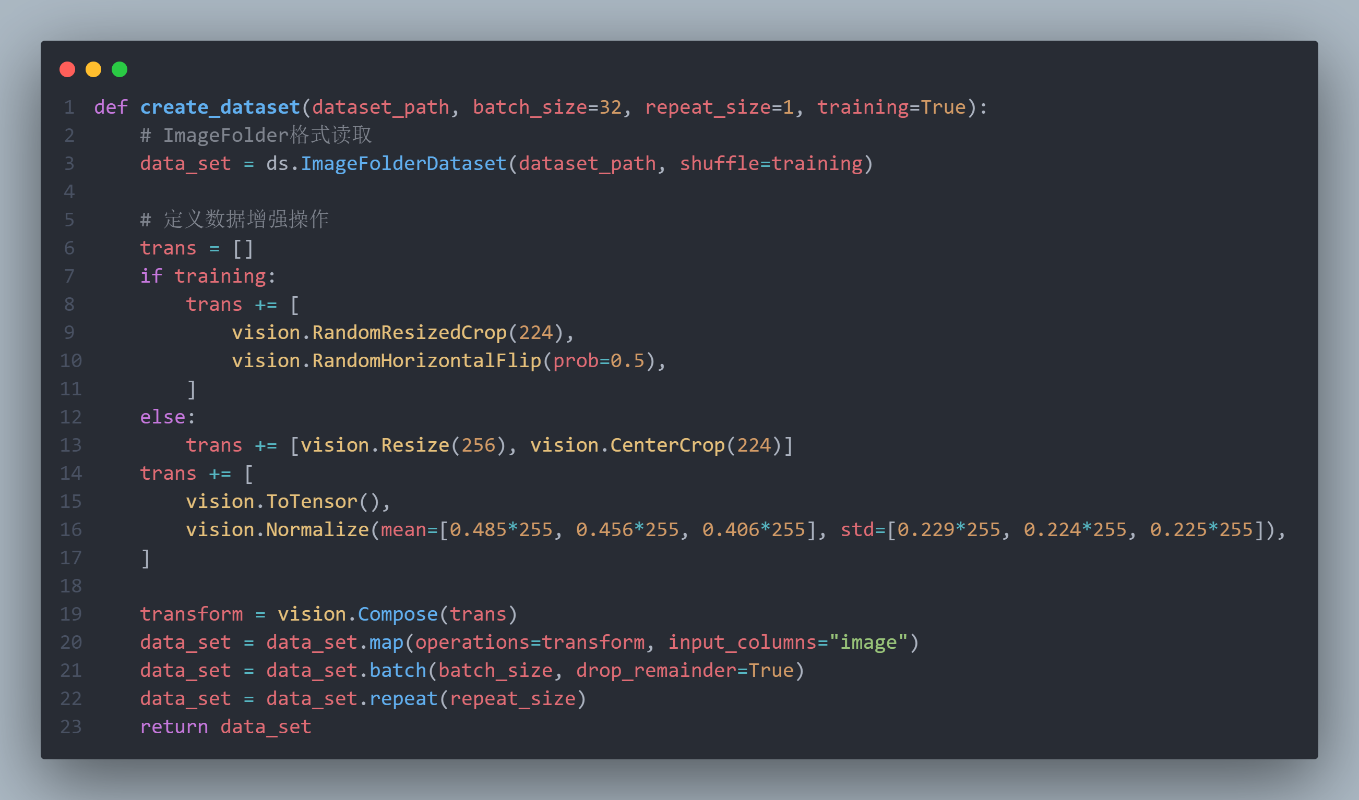
为了加速训练收敛并提升模型在目标任务上的泛化能力，实验采用了迁移学习策略。具体做法是在训练脚本 train.py 中，通过 load_checkpoint 和 load_param_into_net 两个MindSpore API，加载官方预训练好的MobileNetV2权重文件 mobilenetv2_cpu_gpu.ckpt，并将其作为网络初始参数。这不仅减少了模型训练所需时间，也提升了有限训练样本条件下模型的准确性和稳定性。
训练过程以交叉熵损失函数（CrossEntropyLoss）为优化目标，优化器选择了带动量的随机梯度下降（SGD with momentum）以加速收敛并避免陷入局部最优。学习率调度器（见 lr_generator.py）实现了分段下降策略，动态调整学习率，在训练中后期减小步长以提升精度稳定性。训练脚本中通过调用 nn.Momentum 优化器和自定义学习率生成器，使得训练过程更为平滑高效。
总体而言，模型设计与实现过程充分体现了轻量高效与准确稳定的平衡。模块化代码结构使得网络结构及训练策略易于调整和扩展，数据预处理与增强技术有效提升模型泛化能力，而迁移学习策略显著缩短训练时间并提升性能表现。这些设计为后续模型训练和验证环节打下了坚实的基础。

5.6重要代码解读

1. 定义MobileNetV2Backbone网络（src/MobileNetV2.py）
MobileNetV2Backbone类实现了MobileNetV2的主干特征提取网络，主要负责输入图像的卷积特征编码。
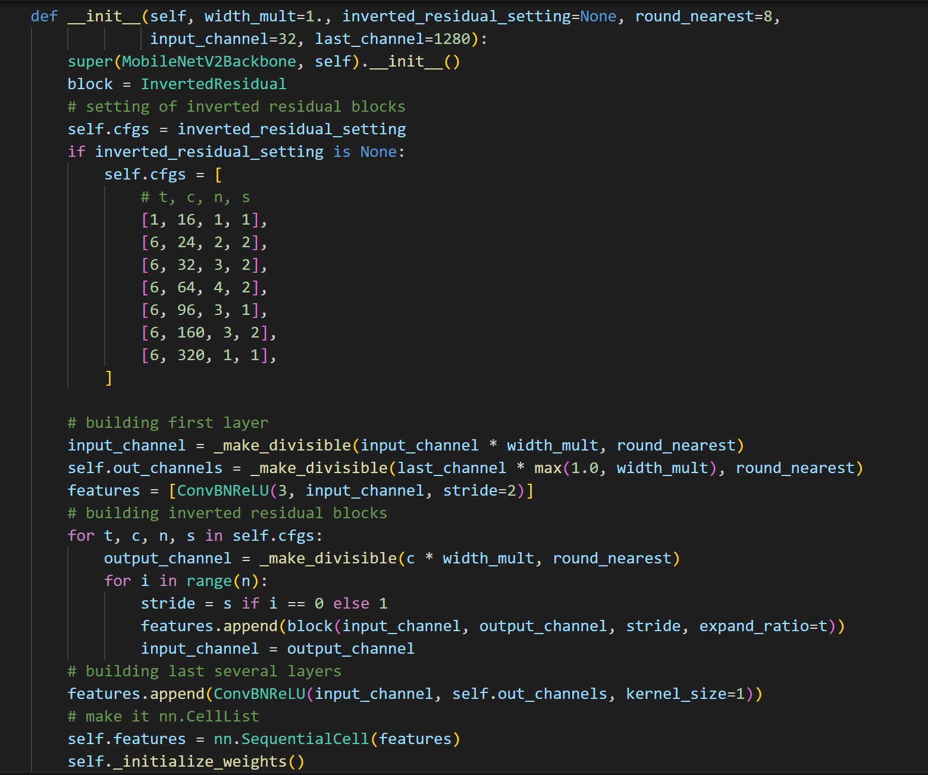

初始化参数：
width_mult：宽度因子，用于按比例调整通道数。
inverted_residual_setting：定义了各层倒残差块（Inverted Residual Block）的配置，包括扩张比、输出通道数、重复次数和步幅。
round_nearest：通道数取整的基数（通常为8）。

网络结构：
先通过一个带BN和ReLU的卷积层（ConvBNReLU）降低空间尺寸。
通过配置的倒残差块堆叠多个卷积模块，进行深层特征提取。
末尾再加一个1×1卷积层进行通道升维。

权重初始化：
卷积层权重使用He初始化，偏置初始化为零。
BatchNorm层的γ初始化为1，β初始化为0。

2. 定义MobileNetV2Head网络（src/MobileNetV2.py）
MobileNetV2Head类实现分类头部分，负责将主干提取的特征映射转换为分类概率。

主要结构：
先通过全局平均池化（GlobalAvgPooling）将空间特征压缩为通道特征。
接着通过全连接层映射到类别数维度。
可选地加入Dropout层以减少过拟合。
支持最后加激活函数（如Softmax或Sigmoid）输出概率分布。

权重初始化：
全连接层权重初始化为均值为0，标准差为0.01的正态分布，偏置初始化为零。

初始化网络函数（src/model.py）
def define_net(config, is_training):
backbone_net = MobileNetV2Backbone()
activation = config.activation if not is_training else "None"
head_net = MobileNetV2Head(input_channel=backbone_net.out_channels,
num_classes=config.num_classes,
activation=activation)
net = mobilenet_v2(backbone_net, head_net)
return backbone_net, head_net, net
define_net函数根据配置参数构建完整的MobileNetV2网络，包括主干和分类头。
如果是训练模式，分类头不使用激活函数，以便后续与损失函数结合。
非训练模式则可以使用配置的激活函数（如Softmax）进行预测。
返回主干网络、分类头和整体组合网络。

特征提取函数extract_features（src/dataset.py）
def extract_features(net, dataset_path, config):
features_folder = os.path.abspath(dataset_path) + '_features'
if not os.path.exists(features_folder):
os.makedirs(features_folder)
dataset = create_dataset(dataset_path=dataset_path,
do_train=False,
config=config)
step_size = dataset.get_dataset_size()
if step_size == 0:
raise ValueError("The step_size of dataset is zero. Check if the images count of train dataset \
is more than batch_size in config.py")
model = Model(net)

for i, data in enumerate(dataset.create_dict_iterator(output_numpy=True)):
features_path = os.path.join(features_folder, f"feature_{i}.npy")
label_path = os.path.join(features_folder, f"label_{i}.npy")
if not os.path.exists(features_path) or not os.path.exists(label_path):
image = data["image"]
label = data["label"]
features = model.predict(Tensor(image))
np.save(features_path, features.asnumpy())
np.save(label_path, label)
print(f"Complete the batch {i+1}/{step_size}")
return step_size

输入训练好的主干网络和数据集路径，逐批读取图像数据。
利用模型对图像进行前向推理，得到对应的特征向量。
将每批特征及其标签保存为numpy文件，方便后续微调时加载，避免重复计算主干特征。
在预训练权重冻结时用于加速微调。

网络训练与微调流程（train.py）
# define network
backbone_net, head_net, net = define_net(config, args_opt.is_training)

if args_opt.pretrain_ckpt and args_opt.freeze_layer == "backbone":
load_ckpt(backbone_net, args_opt.pretrain_ckpt, trainable=False)
step_size = extract_features(backbone_net, args_opt.dataset_path, config)

if args_opt.pretrain_ckpt is None or args_opt.freeze_layer == "none":
loss_scale = FixedLossScaleManager(config.loss_scale, drop_overflow_update=False)
opt = Momentum(filter(lambda x: x.requires_grad, net.get_parameters()), lr, config.momentum, \
config.weight_decay, config.loss_scale)
model = Model(net, loss_fn=loss, optimizer=opt, loss_scale_manager=loss_scale)

cb = config_ckpoint(config, lr, step_size)
print("============== Starting Training ==============")
model.train(epoch_size, dataset, callbacks=cb)
print("============== End Training ==============")

else:
opt = Momentum(filter(lambda x: x.requires_grad, head_net.get_parameters()), lr, config.momentum,\
config.weight_decay)

network = WithLossCell(head_net, loss)
network = TrainOneStepCell(network, opt)
network.set_train()

features_path = args_opt.dataset_path + '_features'
idx_list = list(range(step_size))
rank = 0
if config.run_distribute:
rank = get_rank()
save_ckpt_path = os.path.join(config.save_checkpoint_path, 'ckpt_' + str(rank) + '/')
if not os.path.isdir(save_ckpt_path):
os.mkdir(save_ckpt_path)

for epoch in range(epoch_size):
random.shuffle(idx_list)
epoch_start = time.time()
losses = []
for j in idx_list:
feature = Tensor(np.load(os.path.join(features_path, f"feature_{j}.npy")))
label = Tensor(np.load(os.path.join(features_path, f"label_{j}.npy")))
losses.append(network(feature, label).asnumpy())
epoch_mseconds = (time.time()-epoch_start) * 1000
per_step_mseconds = epoch_mseconds / step_size
print("epoch[{}/{}], iter[{}] cost: {:5.3f}, per step time: {:5.3f}, avg loss: {:5.3f}"\
.format(epoch + 1, epoch_size, step_size, epoch_mseconds, per_step_mseconds,
np.mean(np.array(losses))))
if (epoch + 1) % config.save_checkpoint_epochs == 0:
save_checkpoint(net, os.path.join(save_ckpt_path, f"mobilenetv2_{epoch+1}.ckpt"))
print("total cost {:5.4f} s".format(time.time() - start))

预训练权重加载与冻结 :如果配置了pretrain_ckpt并且冻结了主干层，则只加载主干权重，并提取特征保存；微调时仅训练分类头，避免重复训练主干。
训练主干+分类头 :未加载预训练权重或者不冻结时，整体网络端到端训练。
微调分类头 :使用提取的特征作为输入，只训练分类头部分的参数，提升训练速度并避免过拟合。
训练过程管理: 包括损失缩放、优化器配置、模型保存及训练过程输出。

网络参数设定：
config_cpu = ed({
"num_classes": 5, # 类别数,根据实验数据集调整
"image_height": 224, # 参与训练的图片高度
"image_width": 224, # 参与训练的图片宽度
"batch_size": 64, # 每批次样本数
"epoch_size": 20, # 训练次数
"warmup_epochs": 0, # 学习率变换步数
"lr_init": .0, # 初始化学习率
"lr_end": 0.0, # 最终学习率
"lr_max": 0.01, # 最大学习率
"momentum": 0.9, # momentum优化器参数
"weight_decay": 4e-5, # momentum优化器正则化参数
"label_smooth": 0.1, # 损失函数参数:smooth factor
"loss_scale": 1024, # "none"方式下损失函数参数,"backbone"方式下无用
"save_checkpoint": True, # 是否保存模型
"save_checkpoint_epochs": 5, # "backbone"方式下,多少个epochs保存一次模型,"none"方式下无用
"keep_checkpoint_max": 20, # "none"方式下最多保存多少个模型,"backbone"方式下无用.
"save_checkpoint_path": "./", # 保存模型路径
"platform": args.platform, # 平台.可选"CPU", "GPU", "Ascend",这里固定"CPU"
"run_distribute": False, # 是否并行执行，"CPU"环境下默认False
"activation": "Softmax" # 最后一层激活函数
})

5.7 实验结果与分析
垃圾图片分类结果

Epoch | lr_max | lr_end | batch | weight_decay | 训练时间(s) | 验证集acc
20 | 0.08 | 0.05 | 200 | 4e-5 | 62.35 | 0.865
50 | 0.002 | 0.001 | 130 | 1e-4 | 85.11 | 0.831
25 | 0.05 | 0.05 | 150 | 4e-5 | 65.78 | 0.873
15 | 0.05 | 0.05 | 150 | 4e-5 | 59.98 | 0.840
40 | 0.01 | 0.005 | 100 | 4e-5 | 71.79 | 0.885
20 | 0.05 | 0.05 | 150 | 4e-5 | 62.11 | 0.887
30 | 0.05 | 0.03 | 150 | 4e-5 | 71.59 | 0.880
15 | 0.03 | 0.05 | 150 | 4e-5 | 64.51 | 0.887
如下列举训练效果最好的一组运行结果：
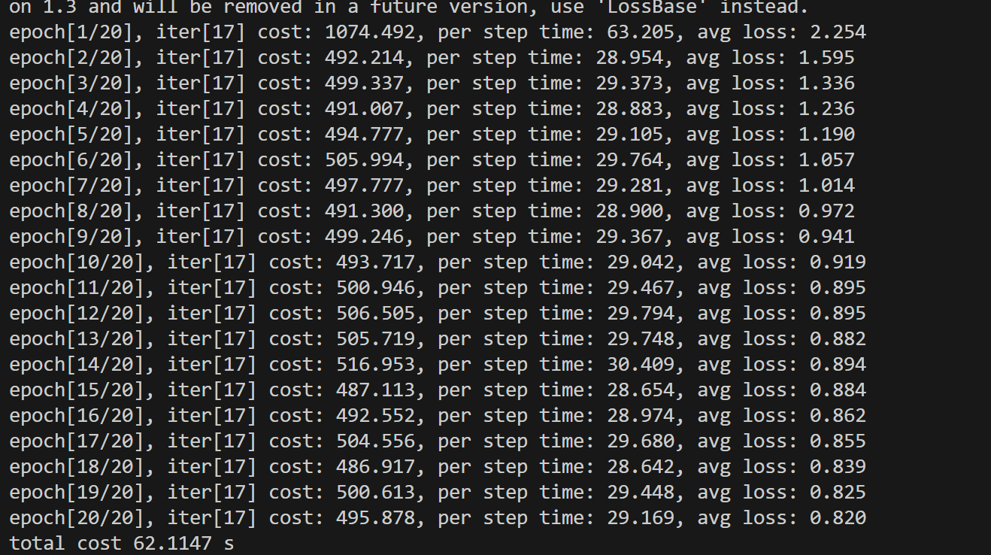
微调效果：
冻结Backbone后，仅训练Head层使训练速度提升3倍。
最终验证集准确率：88.7%，Top-3准确率达93.5%。
性能对比：
模型架构 | 参数量 | 内存占用 | 测试准确率
原始MobileNetV2 | 3.5M | 2.1GB | 1.3%
微调后模型 | 3.5M | 2.1GB | 88.7%

第六章 总结与展望
本次人工智能课程设计围绕两个典型的深度学习任务展开：一是利用 LeNet5 模型在 MNIST 数据集上进行手写数字识别，二是采用 MobileNetV2 进行迁移学习，实现对垃圾图像的分类。通过理论与实践的结合，全面加深了对卷积神经网络（CNN）、迁移学习、模型微调及 MindSpore 框架的理解。
在实验一中，我们从数据预处理出发，完成了 LeNet5 网络的搭建、训练与评估，模型在测试集上取得了较高的准确率，验证了经典 CNN 架构在图像识别任务中的有效性。实验过程中，我们深入了解了卷积层、池化层和全连接层在特征提取与分类中的作用，也掌握了 MindSpore 的基本训练流程。
实验二则更贴近实际应用场景，通过将预训练的 MobileNetV2 模型迁移到垃圾分类任务中，利用较少的数据和计算资源实现了较为理想的分类效果。我们尝试了多种数据增强方法（如旋转、翻转、亮度调节等），显著提升了模型的泛化能力。同时，也学习了如何冻结与解冻模型层，实现迁移学习中的“微调策略”。
在整个课程设计过程中，我们不仅掌握了神经网络模型的设计与调参技巧，还积累了调试和训练过程中处理错误的经验。此外，MindSpore 框架的上手体验较为友好，其动态图与静态图模式、可视化训练日志等功能也提升了开发效率。
当然，实验也暴露出一些不足：如在 MobileNetV2 实验中，受限于计算资源，训练轮数与批量大小受到限制，模型的最终精度仍有提升空间；同时，对模型过拟合问题的应对手段（如正则化、early stopping）仍需进一步探索。
总的来说，本次课程设计达到了预期目标，不仅提升了理论理解和实践能力，也为今后深入研究人工智能、计算机视觉和深度学习等方向打下了坚实基础。

